FIESTAS PATRIAS BELLAVISTA
2 DÍAS | 1 NOCHES desde $70.000 por persona.

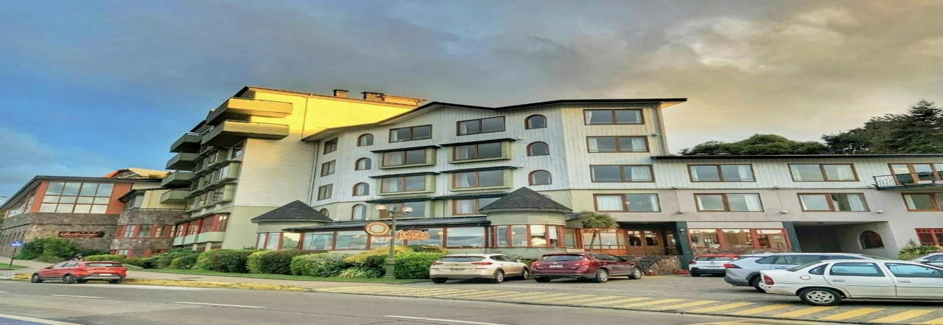

VALIDEZ

01 de Julio 2024 al 31 de Julio 2024.

NUESTRO PROGRAMA INCLUYE

Desayuno servido en Restaurante Bellavista60.
Wifi en habitaciones y áreas comunes.
Piscina climatizada.
Estacionamiento sujeto a disponibilidad.
10% de descuento en consumos de Restaurant Bellavista60. Almuerzos, onces alemanas y cenas.
Transmisión de todos los campeonatos de Futbol.

NUESTRO PROGRAMA NO INCLUYE

Propinas.
Comidas y bebestibles no indicados en el programa.
Cualquier servicio no especificado como incluido.

Fiestas Patrias Bellavista 2D/1N
CAT | HOTEL | HABITACIÓN | VIGENCIA | SGL | DBL
4 | Bellavista | Suite | 15-09-24 - 22-09-24 | $ 223.000 | $ 112.000
 |  | Superior | 15-09-24 - 22-09-24 | $ 164.000 | $ 82.000
 |  | Standard | 15-09-24 - 22-09-24 | $ 139.000 | $ 70.000
Tarifas por persona, por programa en pesos chilenos. Incluye IVA.

INFORMACIÓN ADICIONAL

Valores con IVA incluido Single/Doble.
Indicar "Tarifa Fiestas Patrias"
Tarifas para pasajeros individuales, sujetas a disponibilidad al momento de reservar, y a cambios sin previo aviso.
Check In 15:30 - Check Out 11:30

